**Kochane Misie! Drodzy Rodzice!**

„Wita Was słoneczny ranek, tyle dzisiaj niespodzianek, tyle przygód czeka Was. Pierwszy czerwca! Wstawać czas! Dzisiaj święto wszystkich dzieci – to szczególny dla nas dzień. Jasne, złote słonko świeci, spoza chmur uśmiecha się. Dzisiaj święto wszystkich dzieci. Niech nam pięknie słońce świeci. Wszyscy cieszą się od rana - każda buzia roześmiana. Czar zabawy dziś panuje. Każde serce się raduje. Oj! Jak ptaszki dziś śpiewają. Tak życzenia Wam składają...”



**Życzymy Wam kochane Przedszkolaki samych radosnych i beztroskich chwil.**

**Pozdrawiamy !**

**Pani Kasia i Pani Agatka**

**Temat tygodnia: DZIEŃ DZIECKA**

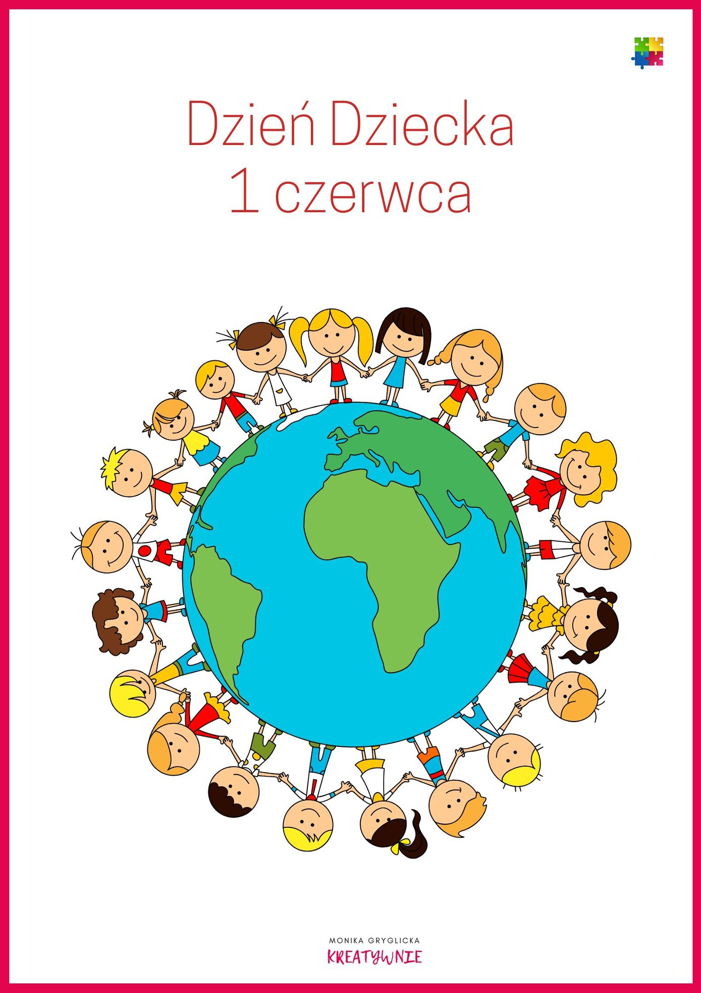

**Zadanie 1.**

Opowiedz, co widzisz na obrazku? Policz ile jest dzieci. Kogo jest więcej: dziewczynek czy chłopców? Jak sądzisz: jaka to pora roku?

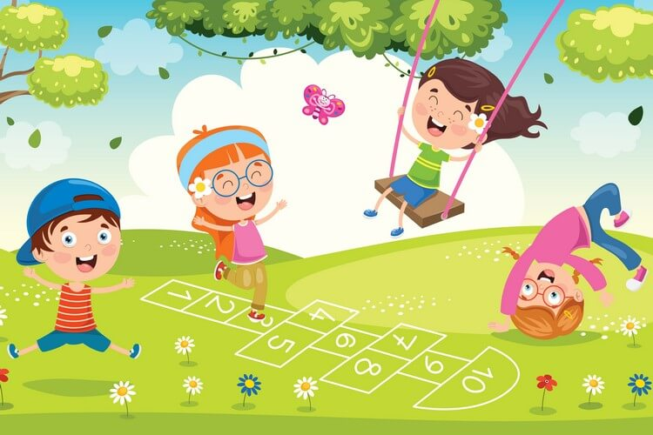

**Zadanie 2.**

Posłuchaj piosenki pt. „Baja Zumba”. Poruszaj się do muzyki.

<https://www.youtube.com/watch?v=kJzjfH3o3IQ>

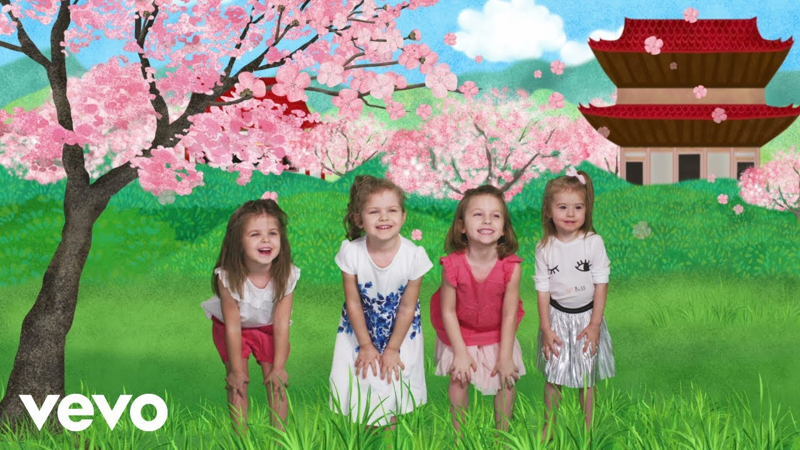

**Zadanie 3.**

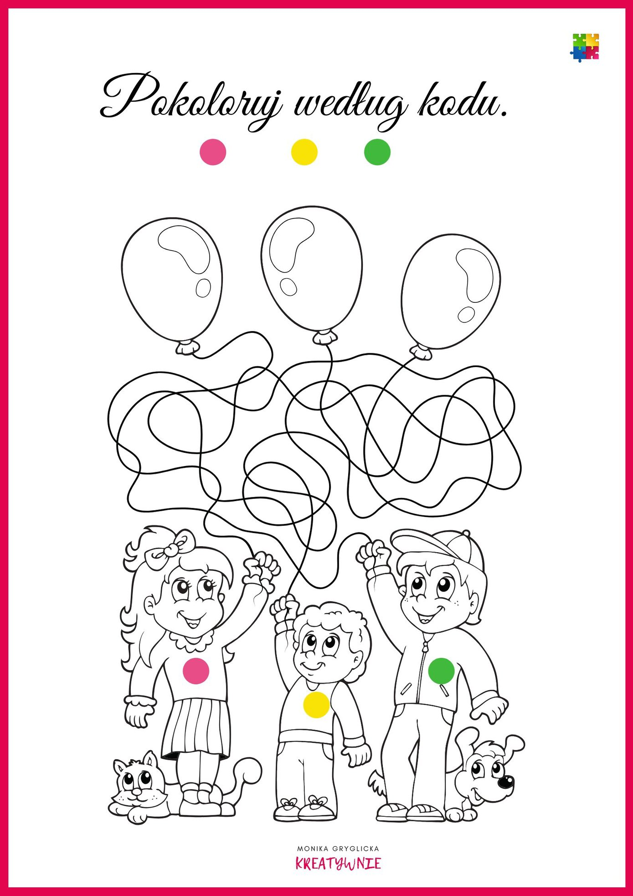

**Zadanie 4.**

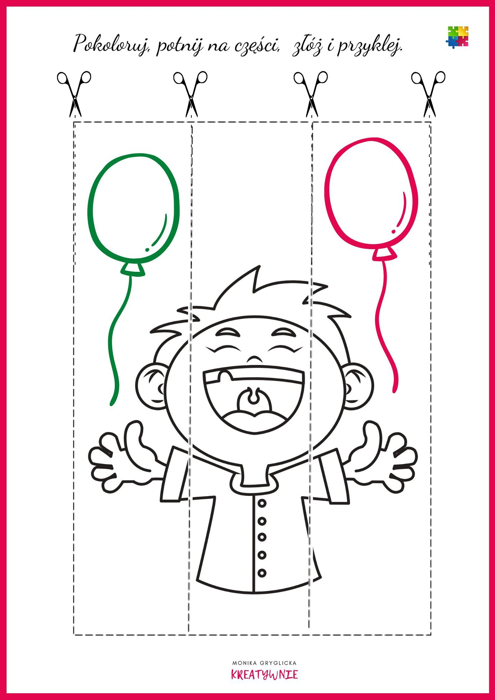

**Zadanie 5.** Posłuchaj fragmentu wiersza „O prawach dziecka”

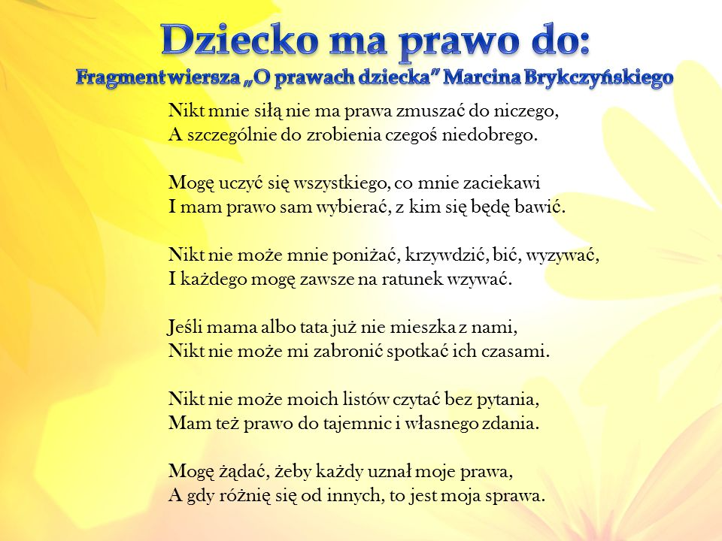

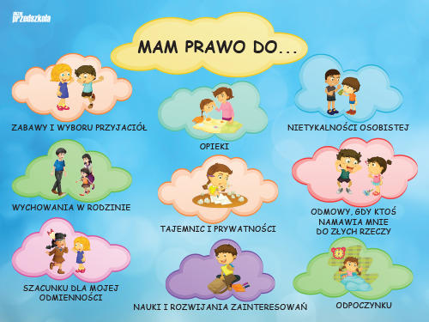

**Zadanie 6.**

